《安全评价报告信息公布表》
机构名称 | 重庆市安全生产科学研究有限公司 |  |  |  |  |  |  |  | 资质证号 |  | APJ-（渝）-001
委托单位 | 贵州省岑巩县天源冶炼有限责任公司
项目名称 | 贵州省岑巩县天源冶炼有限责任公司2×16500kVA 矿热电炉年产6万吨高低碳铬铁生产线
项目类别 | □预评价 ☑现状评价 □验收评价 □其他
所属业务类别 |  | 金属冶炼
安全评价过程控制情况
安全评价项目管理 | 项目组组长 |  |  |  |  |  | 技术负责人 |  |  |  |  | 过程控制负责人
安全评价项目管理 | 朱继红 |  |  |  |  |  | 陈美宝 |  |  |  |  | 冯皓
编制过程 | 报告编制人 |  |  |  | 报告提交日期 |  |  |  |  | 报告审核人 |  |  | 报告审批人
编制过程 | 朱继红、余兆鸿 |  |  |  | 2021.12 |  |  |  |  | 蔡治勇 |  |  | 蔡治勇
姓 名 | 认定专业 |  |  | 安全评价师从业识别卡/证书编号 |  |  |  |  |  | 注册安全工程师  注册证号 |  |  |  | 是否专职
朱继红 | 化工工艺业 |  |  | 007765 |  |  |  |  |  |  |  |  |  | 是
田祖伟 | 安全工程 |  |  | 030719 |  |  |  |  |  | 55180193956 |  |  |  | 是
唐 波 | 机械 |  |  | 035894 |  |  |  |  |  |  |  |  |  | 是
王永辉 | 电气自动化技术 |  |  | 034150 |  |  |  |  |  |  |  |  |  | 是
林先洪 | 冶金、有色 |  |  | 036140 |  |  |  |  |  | 55210262947 |  |  |  | 是
余兆鸿 | - |  |  | 035915 |  |  |  |  |  |  |  |  |  | 是
陈美宝 | 冶金 |  |  | 016795 |  |  |  |  |  | 55090076425 |  |  |  | 是
蔡治勇 | 安全 |  |  | 003832 |  |  |  |  |  | 55080052964 |  |  |  | 是
冯 皓 | 机械、化工机械 |  |  | 019237 |  |  |  |  |  | 55130140330 |  |  |  | 是
项目简介 | 贵州省岑巩县天源冶炼有限责任公司（以下简称该企业）成立于2004年05月12日，是一家从事生产、销售高低碳铬铁等铁合金系列产品的民营企业（目前该企业未生产低碳铬铁，只生产高碳铬铁）。注册地址：贵州省黔东南苗族侗族自治州岑巩县工业园区内，注册资金：注册资金：2000万元；法定代表人：苏建平；统一社会信用代码：9152262676135978X6；经营范围：铁合金生产、销售。  该企业占地面积34197平方米，建筑面积15000平方米，现有16500kVA矮烟罩半密闭式矿热炉2台。生产规模为年产6万吨高低碳铬铁。该企业实行总经理负责制管理模式，下设安全生产部、业务部、财务部、后勤部等职能部门。现有从业人员共94人，其中管理及后勤人员8人，生产人员86人。  现场勘察照片：  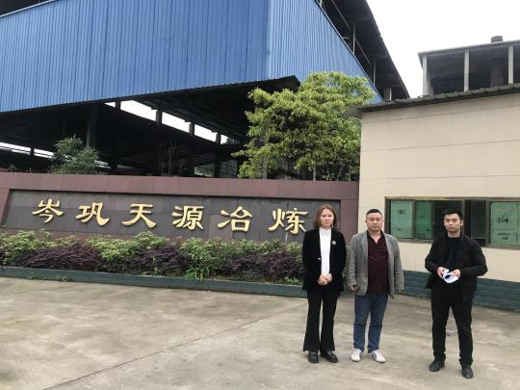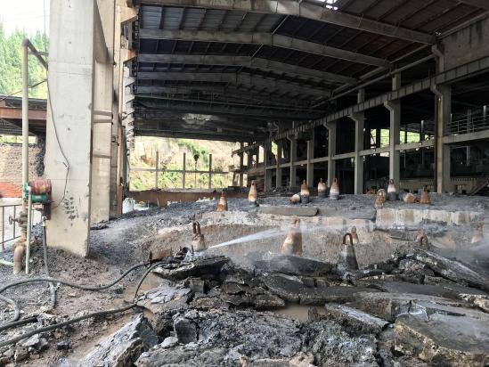
现场开展工作情况 | 勘验人员 |  | 勘验时间 |  |  | 勘验任务 |  | 勘验中的问题
现场开展工作情况 | 朱继红 |  | 2021.07.19 |  |  | 现场指导 |  | - 1#和2#矿热炉冷却水系统均未设置温度、流量、检测报警装置。无法及时发现冷却水异常。  - 1#炉集水箱设置的位置不利于观察是否缺水。  - 1#炉用变压器离左侧墙壁的距离不足1.2m。2#炉用变压器与矿热炉之间未设置防火墙，且两者之间的防火距离不足0.8m。  - 1#炉高压配电室楼梯入口处未设置护栏。  - 1炉卷扬机平台与屋顶处的楼梯一侧未设置护栏护手。  - 1#炉炉外2#电极两根水冷电缆漏水。  - 1#炉用变压器、2#炉用变压器及1#炉卷扬机平台处的变压器等油侵变压器下方未设置事故油池。  - 1#炉和2#炉卷扬机平台处的卷扬机周围未设置护栏。  - 1#炉和2#炉仪表操作室的门均为木门且开启方向均为内开。  - 1#炉和2#炉仪表操作室未设置应急灯。  - 电炉的通水胶管未用石棉包裹。  - 2#炉高压配电室未设置防火门，无防止小动物进入的措施和安全警示标志，3.5万KV开关柜旁未设置防护网门。  - 2#炉变压器平台与行车之间的通道未设置安全护栏。  - 破碎机传动部位无防护罩。  - 原料堆场未设置限速标志。  - 氧气瓶、乙炔瓶存放不符合要求，未将氧气瓶、乙炔瓶分库存放，未将空瓶、实瓶分开存放， 且无防震圈、瓶帽和防倾倒措施，现场未配备消防设施灭火器。  - 防雷设施未按规定定期检测。
现场开展工作情况 | 余兆鸿 |  | 2021.07.19 |  |  | 现场记录，报告编制

